OS Essentials: Windows

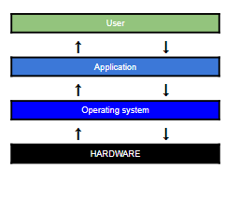OS = software die de hardware van een computer managet en diensten (services) aanbied (de basis van elke computer)

Basis functionaliteit:

* Beheren van toegang tot hardware
  + I/O system management
  + Om te communiceren met randapparatuur of harware worden er drivers geinstalleerd (stuurprogramma’s om te communiceren). Het OS configureerd deze en werkt zijn database bij
* Beheren van bestanden en mappen
  + file management
  + Beheert alle bestand gerelateerde activiteiten (opslaan, ophalen, benoemen, delen,...) Het os maakt een bestandstructuur op de harde schijf om op te slaan
* Zorgen voor gebruikersinterface
  + Het OS stelt de gebruiker in staat om te interageren met de soft en hardware (2 soorten)
    - Command-line interface (CLI)
    - Grafische gebruikers interfac (GUI)
* Applicaties beheren
  + Het OS wijst beschikbare systeembronnen toe aan het uitvoeren van programmas

Andere functionaliteiten:

* Process management (helpt OS bij creeren en verwijderen van processen, en zorgt voor synchronisatie tussen processen)
* Memory management (mm modules voeren taken uit zoals allocatie en de-allocatie van geheugenruimte)
* Device management (houdt sporen bij van alle apparaten, ookwel gekend als IO controller)
* Secondary-Storage management
* Security (beschermen van gegevens en informatie van een computersysteem tegen ongeautoriseerde toegang en malware bedreigingen
* Command interpretation (interpreteerd commandos die door systeembronnen werden gegeven en verwerkt deze)
* Communication management (coordinatie en toewijzing van compilers, tolken en andere software bronnen van verschillende gebruikers
* Job accounting (bijhouden van tijd en middelen die gebruikt worden door verschillende jobs en gebruikers)

Verschil tussen Firmware en OS

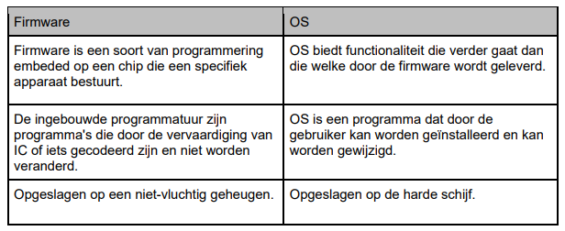Firmware: low-lewel software direct in het geheugen van een hardware-apparaat, om de absolute basis te doen. Het kan het besturingssysteem van een heel eenvoudig apparaat zijn. Bijvoorbeeld PS4, GPS, printer, router, ....

Types van Operating Systems

* Realtime OS 🡪 ontwikkeld om events af te handelen dat zich op dat moment voordoen

Gebruik 🡪 Robotica, camerasystemen, auto’s, automatisatie, ….

RTOS

* Embedded OS 🡪 een minimum aan componenten (in de ROM idpv hard drive)
* Desktop OS 🡪 is bedoelt voor gebruik in een klein kantoor

Kenmerken:

Ondersteunt een enkele gebruiker

Draait toepassingen voor eenmalig gebruik

Deelt bestanden en mappen op een klein netwerk

Microsoft Windows, Apple Mac OS en Linux

* Network OS 🡪 functies die functionalisteit en beheersbaarheid in een netwerk vergroten

Kenmerken:

Meerdere gebruikers

Toepassingen voor meerdere gebruikers

Biedt meer veiligheid

Netwerkbronnen:

Servertoepassingen (gedeelde databases bv)

Gecentraliseerde gegevensopslag

Geventraliseerde opslag van gebruikersacc op bronnen op het netwerk

Overbodige opslagsystemen zoals raid en back-ups

# Hardware

Begrippentabel

|  |  |
| --- | --- |
| API | Application Programming Interface  Verzameling van definities op basis waarvan een computerprogramma kan communiceren met een programma of onderdeel (DLL)  Vb: DirectX, Windows API, java API |
| Kernel | De kern van het systeem  Taak: beheren van de communicatie tussen soft en hardware |
| Multi-user | Twee of meerdre gebruikers hebben individuele acc waar ze tegelijkertijd met programmas en randapparatuur kunnen werken |
| Multiprocessing | OS ondersteund 2 of meerdere CPU’s |
| Multitasking | Computer kan meerdere toepassingen tegelijkertijd bedienen  Er is altijd maar 1 process actief maar ert wordt telkens gewisseld  Running (het process dat wordt uitgevoerd)  Ready to run (het process zal gaan draaien maar is nu niet aan het draaien)  Waiting (process kan niet verder en staat in wacht, bv wanneer het toetsenbord wordt gebruikt) |
| Multithreading | Het programma wordt opgesplitst in kleinere onderdelen. Wordt geladen als het nodig is door het OS |
| Process table | Processgegevens in een tabel. Deze worden bijgehouden voor de kernel |
| Scheduler | Pre-emptive scheduler: Bij de start van een nieuw process start er een hardwaretimer die na een bepaalde tijd (timeslice) een hardware interrupt veroorzaakt. Dan start er een ander process. Zo een process nooit heel het systeem voorzichzelf claimen  Non-pre-emptive scheduler: laat het process zelf beslissen wanneer het volgende process kan beginnen. Nadelen: process claimd de cpu, andere processen komen niet meer aan bod |
| Event | Waiting-process dat wacht op een gebeurtenis (wachten op het binnenkomen van een letter op het toetsenbord bv) |
| Drivers | Stukken programma op een voorgeschreven manier om de communicatie tussen OS en randapparaten mogelijk te maken |
| Firmware | Software dat op hardware draait, en laagdrempelige taken uitvoert (eigelijk een soort software) |
| Moederbord | Ruggengraat van de computer die via bussen elektronische componenten met elkaar verbind. |